PROGRAM KEMITRAAN MASYARAKAT
PENINGKATAN ATRIBUT WISATA BAGI KELOMPOK SADAR WISATA (POKDARWIS) GUNUNG PADANG CIANJUR PASKA COVID-19

Penulis
Putri Suryandari^{1*}, Rismawandi², Anggraeni Diah³
^{1,3)} Architecture Study Program Universitas Budi Luhur Jakarta
²⁾ Accounting Study Program Universitas Budi Luhur Jakarta
*Corresponding Author: putri.suryandari@budiluhur.ac.id

Abstrak
Gunung Padang adalah objek wisata di Cianjur yang merupakan kawasan megalitikum tertua di Indonesia dan bahkan di dunia. Namun kondisi pengetahuan para komunitas pemandu wisata terhadap objek wisata, sangat terbatas dan hanya mengacu pada pengetahuan turun temurun. Atribut wisata yang ada di Kawasan wisata juga sangat minim. Sejak adanya pandemi Covid19 kunjungan wisata menjadi sepi, sehingga pengembangan tema dan atribut wisata diharapkan dapat meningkatkan nilai kunjungan wisatanya. Pada kegiatan PKM ini, yang menjadi mitra adalah Yayasan 74 Hafisun Alim dan Pemandu Wisata Gunung Padang. Permasalahan yang ada saat ini, kurangnya pengetahuan panduan wisata (Tour Guide) dan tidak tedapat Atribut wisata seperti; brosure, buku panduan wisata dan Infografis 2 bahasa. Solusinya adalah : Pelatihan Tour Guide umum dan Religi, dan pendampingan dalam penyediaan atribut wisata di pos informasi pemandu wisata secara umum, dan sesuai tema khusus wawasan religi di Gunung Padang. Penyediaan atribut wisata yang disambut dengan baik oleh mitra, meningkatkan semangat dari Pokdarwis untuk terus memperkenalkan situs ini kepada dunia.
Keyword: Pokdarwis, Gunung Padang, PKM, atribut wisata, Pilar of Al Quran.

PENDAHULUAN
Situs Megalitikum Gunung Padang merupakan Situs Cagar Budaya Peringkat Nasional, peninggalan masa megalitikum atau jaman batu besar berbentuk punden berundak yang terletak di Desa Karyamukti, Kecamatan Campaka, Kabupaten Cianjur, Jawa Barat.
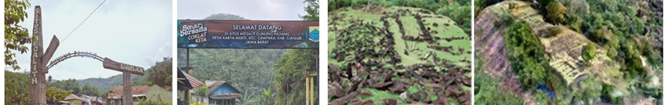
Gambar 1. Situs Gunung Padang Cianjur
Masyarakat menyebutnya sebagai Gunung Padang yang dimaknai dari "Gunung Terang" karena di tempat tersebut sering terdengar suara-suara musikal dan terang benderang pada malam-malam tertentu. Gunung Padang menawarkan keunikan dari berbagai bentuk susunan batu megalit berjenis andesit atau basalt, dimana beberapa bagian batunya bisa mengeluarkan bunyi-bunyian seperti alat musik yang memiliki nada tertentu. Memiliki luas sebesar 900 m², situs ini tercatat sebagai kompleks punden berundak terbesar di Asia Tenggara dan digadang-gadang mengalahkan piramida di Mesir.
Sejak situasi pandemi yang disebabkan oleh virus Covid19, kunjungan wisata ke Gunung Padang, juga turut merasakan dampaknya, yaitu dengan penurunan jumlah wisatawan baik lokal maupun mancanegara, terjun bebas mencapai sembilan puluh puluh persen, bagi para pelaku wisata di kawasan Gunung Padang sangat terasa penurunan pendapatan dari situs wisata ini[1] .
Mitra pada kegiatan PKM ini adalah Yayasan 74 Hafizun Alim dan Pemandu Wisata di Gunung Padang. Yayasan 74 HA bergerak dibidang Religi khususnya Sains AL Quran yang sedang mengesplorasi Gunung Padang adalah bukti Pilar Al Quran dan peduli untuk mensosialisasikan temuan ini kemasyarakat. Sedangkan Pemandu wisata yang terdapat di Gunung Padang adalah kelompok masyarakat lepas yang peduli terhadap situs wisata.
Kondisi atribut pendukung dikawasan wisata Gunung Padang, masih sangat sederhana. Info grafis yang disediakan sebagai petunjuk peta wisata juga tidak menarik. Tidak terdapat dukungan buka panduan wisata maupun brosure wisata. Demikian juga dengan Yayasan 74 Hafizun Alim, yang tidak memiliki buku panduan Gunung Padang adalah Pilar Al Quran yang bisa dibagikan ke wisatawan Gunung Padang. Mengamati situasi ini, sehingga perlu bagi mitra, untuk mendapatkan bimbingan dan edukasi mengenai penyediaan atribut wisata yang cantik dan menarik bagi wisatawan sehingga dapat lebih nyaman di lokasi.
Para pemandu wisata di Gunung Padang yang terdiri dari masyarakat yang peduli dengan wisata di Gunung padang perlu mendapatkan tambahan pengetahuan mengenai Tour Guide secara umum dan khusus. Hal ini disebabkan dalam menyampaikan informasi wisata mengenai situs Gunung Padang, masih berbeda-beda berdasarkan pengetahuan mereka dari leluhur turun-temurun.
Kurangnya pengetahuan dan ketrampilan masyarakat untuk pengelolaan pariwisata menjadi kendala dalam pengembangan pariwisata[2]. Kendala yang dihadapi dalam kegiatan Kelompok Sadar Wisata adalah kecemburuan sosial, kurangnya kesadaran masyarakat terhadap perubahan yang ada di lingkungan mereka, dan kurangnya perhatian dari pihak dinas terkait[3].
Pada kegiatan Program Kemitraan Masyarakat ini, akan diperkenalkan kepada kelompok pemandu wisata, mengenai temuan model Arsitektur Pilar Al Quran di Gunung Padang. Materi PPM ini didapat dari hasil kajian Perspektif Sains al Qur’an, kerja sama antara Arsitektur Univ Budi Luhur dengan Yayasan 74 Hafizun Alim mengenai wawasan Arsitektur didalam Al Quran. Keberadaan Arsitektur Pilar AL Quran yang teradapat di Gunung Padang, merupakan temuan yang harus disosialisasikan pada kelompok pemandu wisata dan dibuatkan perencanaan atribut wisata relignya, sehingga dapat di perkenalkan pada seluruh wisatawan yang hadir.
Solusi dari masalah diatas adalah pertama dengan memberikan in house training pada para pemandu wisata, yaitu berupa pengetahuan Tour Guide berupa, transfer in- tour – transfer out. Juga memberikan Training of Trainner (ToT) mengenai Gunung Padang adalah Pilar Al Quran, dari Yayasan 74 HA bagi tambahan wawasan pengetahuan wisata religi di Gunung Padang.
Solusi kedua adalah dilakukan juga pendampingan pembuatan atribut wisata, berupa buku panduan wisata, brosure wisata dan Infografis untuk Pemandu Wisata Gunung Padang dan buku panduan wisata, brosure wisata , roll banner serta spanduk bagi Yayasan 74 Hafizun Alim.
Tabel 1
Masalah dan Solusi
No | Masalah | Solusi
1 | Kurangnya pengetahuan panduan wisata umum dan religi religi mengenai Gunung Padang  Baseline (20%) | Pelatihan pengetahuan pemandu wisata secara umum dan tema khusus wawasan religi di Gunung Padang
2 | Tidak terdapat Atribut wisata yang memadai, terlebih lagi yang sesuai tema khusus wawasan religi.  Baseline (10%) | Pendampingan dalam penyediaan atribut wisata yang baik (panduan wisata pos informasi wisata, infografis) sesuai tema khusus dan umum wawasan religi di Gunung Padang
Adapun tujuan dari kegiatan ini adalah untuk meningkatkan kapasitas sumber daya manusia dan peningkatan kapasitas tujuan wisata ke Gunung Padang dari Pokdarwis Gunung Padang dan di luar Gunung Padang (Y74HA).
METHODE
Metode pendekatan yang akan diterapkan dalam kegiatan ini meliputi pendekatan partisipatif, pendekatan kelompok, pendekatan individual, pelatihan dengan metode ceramah, metode diskusi/FGD, serta membangun website. Berikut adalah penjelasan metode atau Langkah dalam melaksanakan solusi yang ditawarkan.
- Solusi: Pelatihan pengetahuan pemandu wisata secara umum dan tema khusus wawasan religi di Gunung Padang
Metode / Langkah pelaksanaan:
- Pemberian edukasi 2 kali pelatihan oleh 2 orang pakar, untuk meningkatkan pengetahuan secara umum dan tema khusus wawasan religi, bagi pemandu wisata dan masyarakat sekitar. Pendekatan partisipatif digunakan agar masyarakat ikut berpartisipasi secara aktif dalam pelatihan ini.
- Mendatangkan pakar untuk memberikan pelatihan in house training pemahaman materi Arsitektur Pilar Al Quran di Gunung Padang sebagai peningkatan materi panduan wisata.
- Mendatangkan pakar untuk memberikan pelatihan Tour Guide berupa teknik Transfer in – Tour – Transfer out
- Mengembangkan Pos Informasi Sowan Wisata Gunung Padang dan Infografis wisata
- Membuat Klinik Edukasi Sowan Wisata Gunung Padang, bagi pemandu wisata dan wisatawan dalam proses panduan wisata training in – tour – training out.
Keberadaan Arsitektur Pilar AL Quran yang terdapat di Gunung Padang, merupakan temuan yang harus disosialisasikan pada kelompok pemandu wisata dan dibuatkan perencanaan atribut wisata religinya, sehingga dapat di perkenalkan pada seluruh wisatawan yang hadir. Dampak positifnya adalah dengan ketertarikan akan informasi religi yang didapat, akan menambah jumlah pengunjung wisatawan yang dating, yang akan meningkatkan pendapatan ekonomi dari mitra dan masyarakat sekitar. Pelatihan akan memberikan pengetahuan tentang pengetahuan pemandu wisata secara umum dan tema khusus wawasan religi. Dengan metode ini diharapkan, 13 orang dari 16 orang pemandu wisata (Pokdarwis GP) atau 80% mempunyai pengetahuan panduan wisata sesuai tema khusus wawasan religi di Gunung Padang.
- Solusi: Pendampingan dalam penyediaan atribut wisata yang baik (panduan wisata, brosure, pos informasi pemandu wisata) sesuai tema khusus wawasan religi di Gunung Padang
Metode / Langkah pelaksanaan:
- Mendampingi membuat infografis wisata, berupa jadwal kegiatan rutin, maupun khusus untuk diletakkan di Pos Informasi. Tujuannya agar pengunjung wisata dapat mengetahui trip-trip wisata yang terdapata di Gunung Padang
- Pembuatan Desain Pos Informasi dan Infografis wisata
Membantu membuat desain nama lokasi ke komunitas, untuk kemudian bersama-sama membuat sesuai desain dan memasang ditempat yang paling menarik pandangan wisatawan.
Kondisi atribut wisata yang masih sangat kurang memadai di kawasan tersebut, perlu ditunjang dengan edukasi pelatihan penyediaan atribut wisata yang estetis dan arsitektonis, serta dan menarik bagi wisatawan sehingga dapat lebih nyaman di lokasi. Dengan metode ini diharapkan, terjadi 70% peningkatan jumlah atribut wisata visual sesuai tema khusus wawasan religi di Gunung Padang.

HASIL
Perbedaan objek wisata dengan rekreasi adalah, tempat wisata memaksa pengunjung untuk melakukan perjalanan, ada tujuan wisatanya dan dilakukan diluar rumah. Objek wisata Gunung Padang ini merupakan tempat pengunjung melakukan penelusuran objek dari pintu masuk di kaki gunung menuju Tingkat 1 atau Teras 1 sampai dengan Teras 5 atau lokasi gunung yang paling atas. Keharusan bagi pemandu wisata untuk memahami dengan baik objek wisata sangat dibutuhkan.
Menurut Samsudin, Sadili (2005), pengembangan sumber daya manusia adalah penyiapan manusia atau karyawan untuk memikul tanggung jawab lebih tinggi dalam suatu organisasi atau perusahaan. Pengembangan sumber daya manusia berhubungan erat dengan peningkatan kemampuan intelektual yang diperlukan untuk melaksanakan pekerjaan yang lebih baik[4]. Pengembangan sumber daya manusia bagi Pokdarwis Gunung Padang dibutuhkan, sesuai dengan akan berkembangnya situs ini, menjadi perhatian dunia. Menurut CNN Indonesia, situs gunung padang akan merubah sejarah dunia, karena hasil penelitian para ahli membuktikan usianya diatas 8000tahun[5].
Upaya agar Pokdarwis memiliki kemampuan yang selaras dengan peningkatan status wisata Gunung Padang, menjadi Internasional, maka dilakukan program pelatihan pengetahuan pemandu wisata secara umum dan desiminasi panduan wisata Religi.
Selama pelaksanaan kegiatan, Mitra sangat partisipatif dalam pelaksanaan program PKM dari tahap awal hingga tapat akhir. Pada tahap awal pengumpulan informasi data, mitra berpartisipasi dalam memberikan informasi tentang permasalahan yang dihadapi mitra.
Diketahui dari hasil FGD dengan mitra Pokdarwis Yayasan 74 HA, maupun Pemandu Wisata di Gunung Padang, tidak memiliki buku panduan yang umum maupun yang bersifat religi. Sehingga tim PKM harus menggali potensi desa wisata secara umum, dan khusus untuk membuatkan buku panduan wisata.
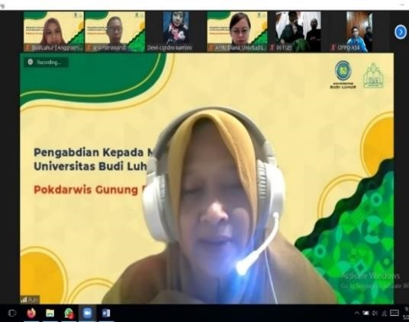
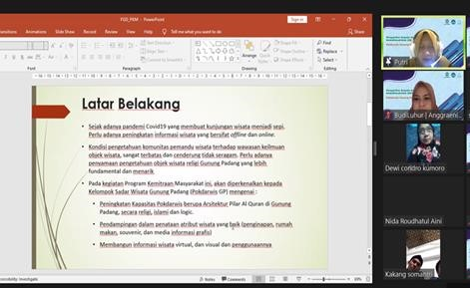
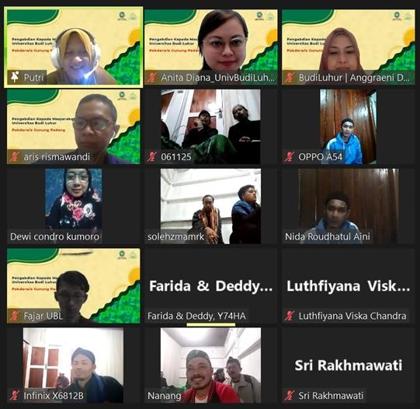

Gambar 3. FGD Via Zoom dengan Mitra
Sedangkan Mitra dari Yayasan 74 HA menyediakan,
  - Tempat untuk pelatihan Pemandu Wisata Gunung Padang di Sekretariat Yayasan di Djembar Venue Bogor
  - Menyediakan peralatan untuk pelaksanaan pelatihan di sekretariat Yayasan di Gunung Padang.
  - Menyediakan konsumsi bersama-sama dengan tim PKM
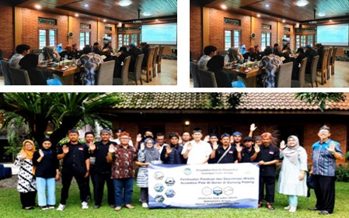
Gambar 2. Pelatihan Tour Guide dan Pilar Al Quran di Djembar Venue Bogor
Pelatihan Tour Guide yang diberikan pada sepuluh orang Pemandu Wisata dan Ketua Cagar Budaya Gunung Padang berlangusng efektif dan kondusif. Sasaran 100% dari Pokdarwis mendapatkan tambahan pengetahuna tercapai. Target awal adalah 13 Pokdarwis, namun hanya 10 orang dapat meninggalkan lokasi Wisata, karena yang lain harus ada yg tetap dilokasi.
Pelatihan ToT Wisata Gunung Padang adalah Pilar Al Quran, dari mitra Yayasan kepada Pokdarwis GP berlangsung agak sulit, karena perbedaan sudut pandang dari sisi mitos dan budaya dengan Al Quran. Sasaran 100% dari Pokdarwis mendapatkan tambahan pengetahuna tercapai.
Mitra Pokdarwis adalah kelompok masyarakat yang sangat peduli pada pengembangan desanya, secara mandiri mereka berbedah untuk mengikuti kegiatan lomba Desa Wisata. Sehingga untuk mendukung program ini, mitra pokdarwis sangat partisipatif.
Mitra juga sangat partisipatif dalam pelaksanaan pembuatan atribut wisata, antara lain pada tahap pelaksanaan aplikasi program PKM Pokdarwis GP, berpartisipasi dalam:
- Menyediakan tempat bagi klinik edukasi sowan wisata. Tempat ini kemudian diusulkan di halaman Turist Information Center (TIC). Dimana tempat ini bertujuan untuk menginfokan pada wisatawan mengenai produk wisata, menyerahkan booklet dan brosure wisata. Juga akan diletekkan Infografis wisata, dua bahasa.
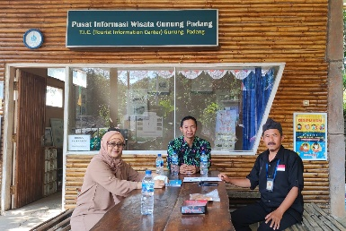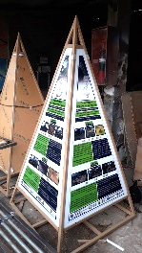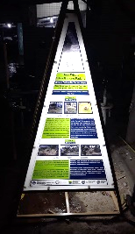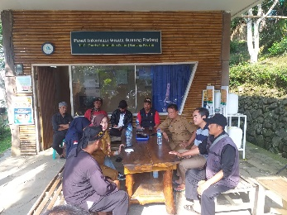
Gsmbar Lokasi Infografis, Klinik Sowan Wisata dan Pusat Informasi Wisata
- Menyediakan usulan tempat bagi post informasi sowan wisata.
Tempat ini kemudian disediakan oleh Dinas Pariwisata setempat, untuk meletakkan brosure, booklet wisata dan Infografis Wisata 2 bahasa
- Berperan serta dalam pembuatan atribut wisata
Pemasangan Infografis Wisata akan dilaksanakan oleh mitra Pemandu Wisata
- Menyediakan tempat untuk pelatihan deseminasi wisata bagi Pemandu Wisata
Menurut Husnan, fasilitas kerja merupakan suatu bentuk pelayanan perusahaan terhadap karyawan agar menunjang kinerja dalam memenuhi kebutuhan karyawan, sehingga dapat meningkatkan produktifitas kerja karyawan. Adanya fasilitas kerja yang disediakan oleh perusahaan sangat mendukung karyawan dalam bekerja.[6].
Karena Situs Gunung Padang ini baru berbenah, dan berusaha meningkatkan diri, ada hal-hal yang belum disiapkan untuk meningkatkan fasiltas kerja. Sehingga tim PKM perlu untuk mendukung peningkatan kualitas SDM Pokdarwis Pemandu Wisata GP maupuan Yayasan 74 HA, dengan mendampingi pembuatan atribut wisata di Gunung Padang berupa, Spanduk 1 buah, Roll Banner 2 buah, Brosure 1 rim (500lembar), Buku Panduan Umum 300 ekspl, buku panduan religi 200 expl, Infografis outdoor 2 bahasa, setinggi 2 meter, 2 unit.
Dengan dibuatkannya atribut wisata tersebut, maka peningkatan kapasitas atribut wisata bagi pemandu wisata meningkat 100%, dari tidak ada produk menjadi terdapat produk yang komunikatif.
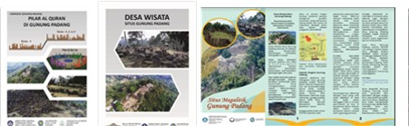

.

Gambar 3. Produk Atribut Wisata berupa Booklet Umum, Booklet Religi dan Brosure
Bagian terpenting dari Situs ini adalah batuan Megalitikum yang sangat tua umurnya, sehingga aturan-aturan untuk mendaki oleh wisatawan sangat perlu diperhatikan dan dipatuhi. Oleh karenanya infografis dua Bahasa yang berisi keberadaan situs dan larangan Ketika memasuki lokasi sangat bermanfaat.
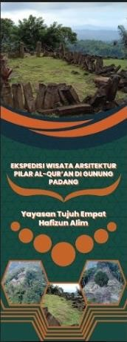
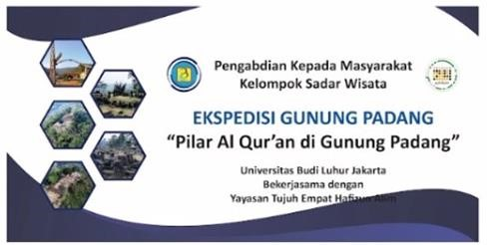
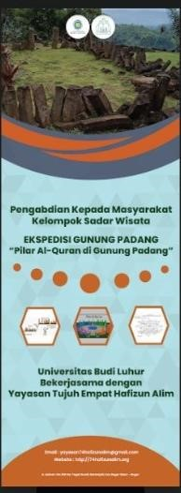
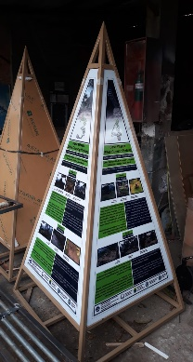
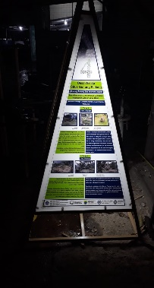
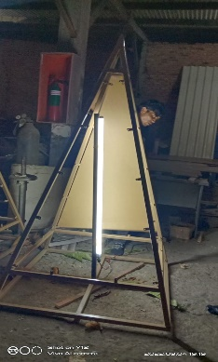

Gambar 4. Produk Atribut Wisata berupa Infografis 2 bahsa, Roll banner dan Spanduk
Tabel dibawah adalah hasil kegiatan PKM di Gunung Padang,
Tabel 1
Hasil Kegiatan PKM Pokdarwis Gunung Padang
No | Masalah | Solusi | Sasaran Capaian | Hasil
1 | Kurangnya pengetahuan panduan religi mengenai Gu-nung Padang  Baseline (20%) | Pelatihan penge-tahuan pemandu wisata secara um-um dan tema khusus wawasan religi di Gunung Pa-dang | 13 orang dari 16 orang pemandu wi-sata (Pokdarwis GP) atau 80% mem-punyai penge-tahuan panduan wisata sesuai tema khusus wawasan religi di Gunung Padang | 1.Peningkatan Penge-tahuan Panduan wisata secara Umum, me-ningkat 100%  2. Peningkatan Pengeta-huan panduan wisata religi Pilar Al Quran meningkat 100%
2 | Atribut wisata yang sangat sederhana dan kurang me-madai, terle-bih lagi yang sesuai tema khusus wawa-san religi.  Baseline (10%) | Pendampingan dalam penyediaan atribut wisata yang baik (pandu-an wisata pos in-formasi wisata, infografis) sesuai tema khusus dan umum wawasan religi di Gunung Padang | 70% peningkatan jumlah atribut wisata visual sesu-ai tema khusus dan umum wawa-san religi di Gunung Padang | 1, Penyediaan Booklet wisata umum mening-kat 100%  2. Penyediaan Booklet wi-sata Religi Pilar Al Quran di Gunung Pa-dang meningkat 100%  3. Penyediaan Brosure wi-sata, meningkat 100%  4. Penyediaan infografis wisata 2 bahasa, me-ningkat 100%
Karena situs megalitikum Gunung Padang ini merupakan situs yang dilindungi sebagai objek Cagar Budaya Jawa Barat, maka perijinan melakukan kegiatan di Situs Megaliticum Gunung Padang cukup ketat. Pokdarwis sangat hati-hati dan benar-benar mastikan bahwa kegiatan ini telah diijinkan oleh dinas Pariwisata dan Cagar Budaya.
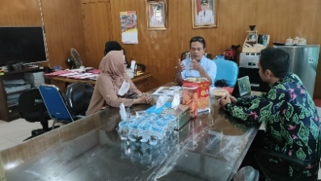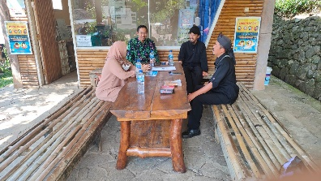
Gambar Perijinan ke Dinas Pariwisata, Cagar Budaya dan Pemandu wisata GP
Kegiatan PKM dibatasi hanya di kaki gunung. Karena situs yang berusia ribuan tahun sangat dijaga oleh dinas Cagar Budaya dan Pelestarian bangunan. Walaupun setelah mendapatkan penjelasan, maka dinas Cagar Budaya mengijinkan kegiatan di Gunung Padang.
Karena masih dalam situasi Covid-19, pelaksanaan Pelatihan dalam jumlah diatas 20 orang tidak di ijinkan, sehingga kemudian pelatihan dilakukan di Sekertariat Yayasan 74 HA di Bogor. Keuntungan memiliki mitra yang juga peduli terhadap wisata Gunung Padang di luar Gunung Padang, adalah dapat mengakomodasi kegiatan ini dengan baik.
KESIMPULAN DAN SARAN
KESIMULAN
Menurut Karokaro (2007), salah satu kepuasan dari pengunjung wisata terhadap objek wisata adalah keamanan dan pelayanan informasi [7]. Menurut Lestari (2009), salah satu keinginan konsumen untuk kembali datang kelokasi wisata adalah, informasi dari mulut kemulut, serta promosi yang terus menerus. Hal-hal tersebut mampu memberikan peningkatan kunjungan wisata kesebuah lokasi wisata [8].
Kegiatan peningkatan kapasitas keilmuan pada Pemandu wisata Gunung Padang diharapkan mampu meningkatkan kunjungan wisata disana. Penambahan informasi berupa Arsitektur Pilar Al Quran di Gunung Padang, telah menambahkan informasi yang dapat disebarkan dari mulut kemulut oleh para wisatawan.
Penambahan buku panduan wisata, brosure dan infografis adalah upaya untu meningkatkan keamanan dan pelayanan informasi pada wisatawan terhadap keberadaan situs Gunung Padang. Buku dan Brosure dapat dibawa pulang dan disebar luaskan, sebagai bagian penyebaran informasi dan promosi.
Buku panduan wisata dan brosure wisata juga dapat dijadikan produk UMKM dari masyarakat, dengan mereproduksi buku panduan dan brosure wisata.
Menurut Devy 2017, partisipasi masyarakat dalam rangka mengembangkan destinasi wisata memegang peran sangat penting [9].
Kemauan keras dari Pokdarwis, telah membuat kondisi penampilan desa wisata Gunung Padang ini semakin meningkat dalam berbenah. Bahkan mendapatkan promosi untuk memperoleh predikat 10 besar Desa Wisata terbaik Nasional.
SARAN
Peningkatan kunjungan wisata ke Gunung Padang perlu didukung oleh banyak pihak, tidak hanya melalui masyarakat sekitar dan pemerintah daerah, namun juga melalui Kelompok peduli wisata Gunung lainnya, seperti akademisi maupun kelompok-kelompok lain di Gunung Padang.
Wisatawan juga perlu diedukasi mengenai keberadaan situs ini dan bagaimana kondisinya secara Sains dan Religi, sehingga perlu ada penyebaran informasi yang intens melalui media online, selain melalui jalur offline
DAFTAR PUSTAKA
[1] Tempo, “Pengunjung Gunung Padang Turun Hingga 90persen,” Tempo.com, Nov. 2021.
[2] I. W. R. Bagus, I. G., Utama, R., Junaedi, “Program Kemitraan Masyarakat Desa Wisata,” 2018.
[3] N. R. P. Sari, “Pemberdayaan Masyarakat Melalui Pengembangan Obyek Wisata Oleh Kelompok Sadar Wisata Dewabejo di Desa Bejiharjo, Kecamatan Karangmojo, Kabupaten Gunung Kidul.,” 2012.
[4] H. Hafiid and Y. Sugiarto, “Analisis Pengembangan Sumber Daya Manusia Dalam Upaya Meningkatkan Kualitas Kerja Untuk Menghadapi Persaingan Tenaga Kerja Asing,” Public Adm. J., vol. 4, no. 1, pp. 43–53, 2020, [Online]. Available: https://journal.moestopo.ac.id/index.php/paj/article/view/1709.
[5] CNN Indonesia, “Situs gunung padang mister pengubah sejarah dunia,” cnnIndonesia.com, p. 1, 2018.
[6] Suad Husnan, Dasar-dasar Manajemen. Yogyakarta, 2002.
[7] A. M. Karokaro, Analisis Tingkat Kepuasan Pengunjung Agrowisata Little Farmers Cisarua Kabupaten Bandung Utara. Bogor: Fakultas Pertanian, Institut Pertanian Bogor, 2007.
[8] 2009 Lestari, Susi, Pengembangan Dalam Upaya pemberdayaan Masyarakat Studi di Desa Wisata kembang Arum Sleman. Yogjakarta: Fakultas Ilmu Sosial dan Humaniora Universitas Islam Negri Sunan Kalijaga Yogyakarta., 2009.
[9] H. A. Devy, “Pengembangan Obyek Dan Daya Tarik Wisata Alam Sebagai Derah Tujuan Wisata Di Kabupaten Karanganyar,” J. Sosiol. DILEMA, vol. 1, no. 32, pp. 34–44, 2017.

